

**RECONNAISSANCE DES ACQUIS DE COMPÉTENCES (RAC)**

**AEC Plongée professionnelle autonome (ELW.09)**

**FEUILLE-RÉPONSE**

**COMPÉTENCE FH2V**

**Caractériser les phénomènes physiques et physiologiques relatifs**

**à la plongée autonome**

**Sujet : Utiliser les tables de plongée de l’IMCME**

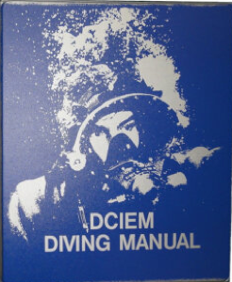

|  |  |  |  |  |  |
| --- | --- | --- | --- | --- | --- |
| **Nom :** |  | |  | **Date :** |  |
| **Corrigé par :** | |  |  | **Date :** |  |

|  |  |
| --- | --- |
| **Résultat** **:** | **/100** |

Problème no 1 Table IMCME standard à l’air # 1

Laissez la trace de votre démarche sur la feuille-réponse et inscrire ****fait**** sur Moodle.

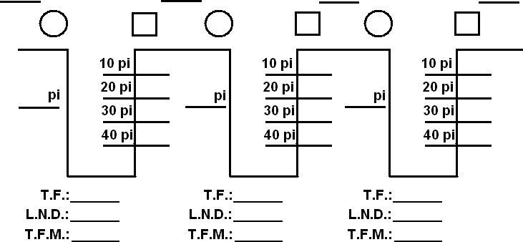

**Problème no 2** Table IMCME standard à l’air # 1

Laissez la trace de votre démarche sur la feuille-réponse et inscrire ****fait**** sur Moodle.



Problème no 3 Table IMCME 1S

Laissez la trace de votre démarche sur la feuille-réponse et inscrire ****fait**** sur Moodle.

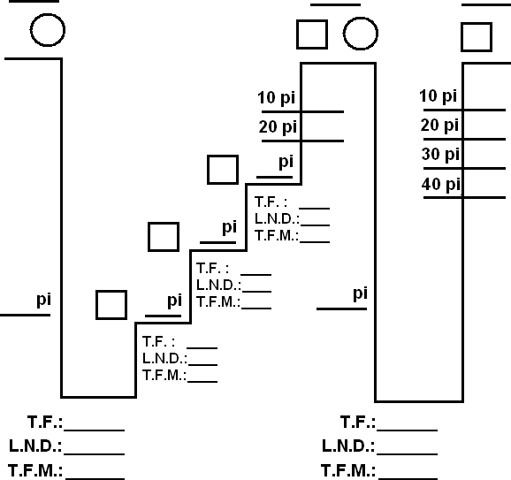

Problème no 4 Tables std air #1

Laissez la trace de votre démarche sur la feuille-réponse et inscrire ****fait**** sur Moodle.

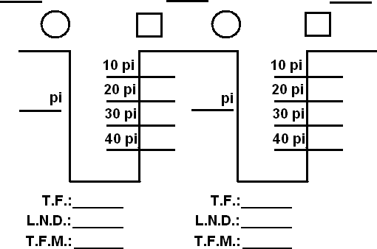

Problème no 5 Table IMCME standard à l’air et tables Nitrox 1(N)et 2(N).

Laissez la trace de votre démarche sur la feuille-réponse et inscrire ****fait**** sur Moodle.



Problème no 6 Table IMCME standard à l’air #1

Laissez la trace de votre démarche sur la feuille-réponse et inscrire votre réponse sur Moodle.



Problèmes nos 7 à 10

|  |
| --- |
| Répondez directement dans Moodle. |

Problème no 11 Table IMCME standard à l’air #1

Laissez la trace de votre démarche sur la feuille-réponse et inscrire ****fait**** sur Moodle.



**Problèmes nos 12 à 15**

|  |
| --- |
| Répondez directement dans Moodle. |

**Lorsque vous aurez terminé votre examen,** **vous devrez numériser (ou prendre en photo) vos feuilles-réponses et joindre le ou les fichiers (.pdf, .jpg, .png, .docx) à la dernière question sur Moodle.**